Thanh công cụ truy cập nhanhThanh Tiêu đề,Ribbon

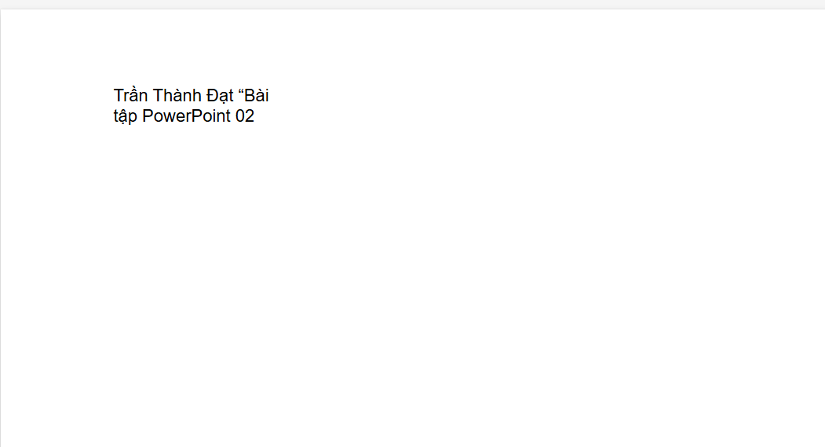

Khu vực soạn thảo